实验3 依赖倒转原则与开闭原则的综合训练
实验目的：加深对依赖倒转原则与开闭原则的理解
实验环境：C#.Net/VC++.Net或MyEclipse(Java)等
实验内容：
1、依赖倒置原则的理解
所谓依赖倒置原则（Dependence Inversion Principle ）就是要依赖于抽象，不要依赖于具体。简单的说就是对抽象进行编程，不要对实现进行编程，这样就降低了客户与实现模块间的耦合。
面向过程的开发，上层调用下层，上层依赖于下层，当下层剧烈变化时，上层也要跟着变化，这就会导致模块的复用性降低而且大大提高了开发的成本。
面向对象的开发很好的解决了这个问题，一般的情况下抽象的变化概率很小，让用户程序依赖于抽象，实现的细节也依赖于抽象。即使实现细节不断变化，只要抽象不变，客户程序就不需要变化。这大大降低了客户程序域实现细节的耦合度。

2、问题优化UML图与编程实现
（１）一个汽车电子公司现在规划开发一个自动驾驶系统，只要汽车上安装上这个系统，就可以实现无人驾驶，该系统可以在福特车系列和本田车系列上使用。

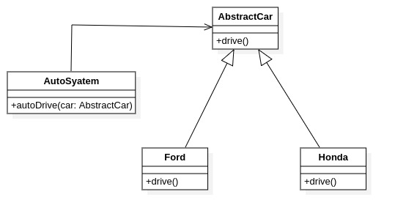
（2）如果现在公司业务规模扩大了，该自动驾驶系统还要把吉普车也兼容了。
如何修改这个设计？
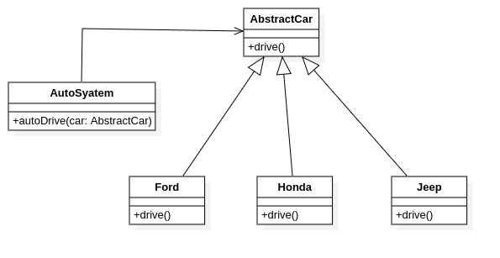

源代码
AbstractCar.java
package car;
public abstract class AbstractCar {
public abstract void drive();
}

Ford.java
package car;
public class Ford extends AbstractCar {
@Override
public void drive() {
System.out.println("Ford.drive()");
}
}

Honda.java
package car;
public class Honda extends AbstractCar {
@Override
public void drive() {
System.out.println("Honda.drive()");
}
}

Jeep.java
package car;
public class Jeep extends AbstractCar {
@Override
public void drive() {
System.out.println("Jeep.drive()");
}
}

AutoSystem.java
import car.AbstractCar;
import car.Ford;
import car.Honda;
import car.Jeep;
public class AutoSystem {
public void autoDrive(AbstractCar car) {
car.drive();
}
public static void main(String[] args) {
AutoSystem autoSystem = new AutoSystem();
autoSystem.autoDrive(new Ford());
autoSystem.autoDrive(new Honda());
autoSystem.autoDrive(new Jeep());
}
}
